À VENDRE
Villa – 400, chemin du Golf, Brossard – No 12589654

1 200 000 $
1 105 000 $
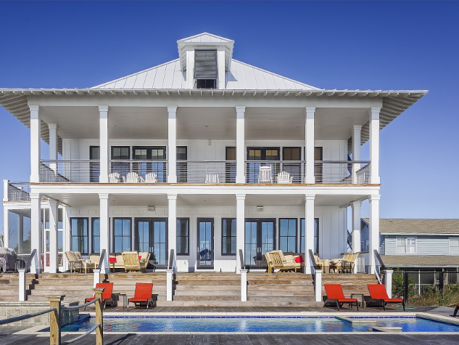
Caractéristiques
4 + 0 Chambre 2+1 Salle de bain/d’eau
- Superficie : 10 727 pc
- Année de construction : 2010
- Stationnement : Allée (4) Garage (2)
- Piscine : Creusée
- Caractéristiques additionnelles : Sous-sol 9 pieds

Description
Cette villa située à proximité du Club de golf de Brossard, possède une très grande terrasse sur deux étages, une piscine creusée ainsi qu’un garage double. Des planchers de bois, un système de climatisation central, des étagères encastrées au salon ainsi qu’une cuisine tout équipée sont également du nombre des caractéristiques de cette maison.


Contactez Michelle Levasseur au 514 366-2888
À VENDRE
Bungalow – 468, chemin Élie, Sutton – No 12896542

300 000 $
289 000 $
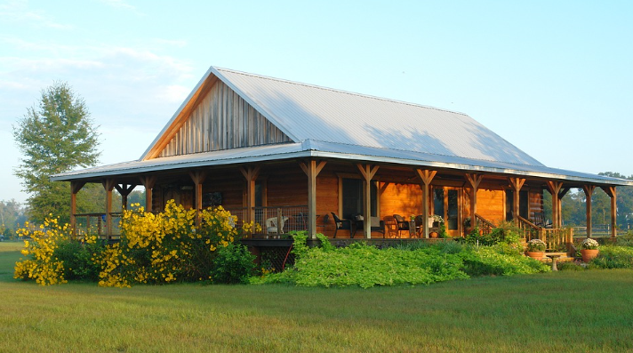
Caractéristiques
3 + 0 Chambre 1+0 Salle de bain/d’eau
- Superficie du terrain : 21 650 pc
- Année de construction : 1982
- Stationnement : Allée (4)

Description
Ce bungalow situé sur un grand terrain compte une salle familiale ainsi qu’une buanderie. Sa large terrasse lui confère un charme rustique. Cette propriété offre de belles vues sur les pistes de ski avoisinantes et est bien isolée des voisins.

Contactez Didier Lenoir au 514 366-2888

